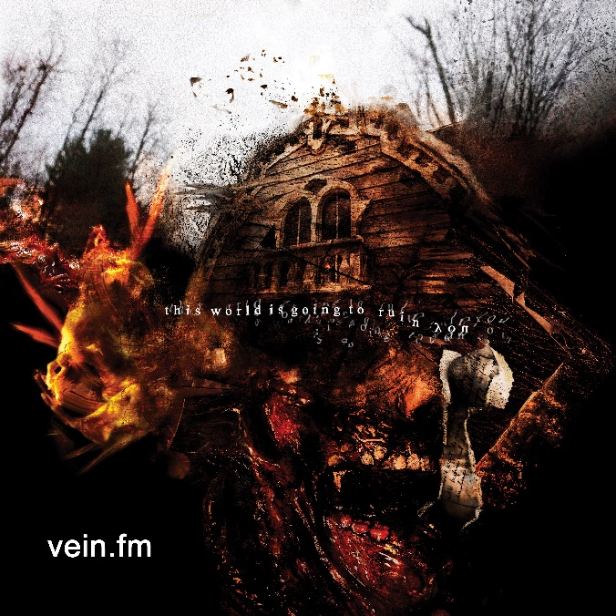

VEIN.FM

»This World Is Going
To Ruin You«

VÖ: 4. März 2022
Line up: | VEIN.FM online:
Anthony DiDio | Gesang  John Lhaubouet | E-Bass, Gesang  Jeremy Martin | Gitarre, Gesang  Benno Levine | Samples, Turntable  Matt Wood | Schlagzeug | www.instagram.com/vein.fm  www.facebook.com/veinma  www.twitter.com/veinband  www.veintv.net  www.veinband.bandcamp.com/
"Man wird als leere Leinwand in die Welt geboren. Wenn du Menschen triffst und Dinge erlebst, wirst du gezeichnet und zerrissen."
So erklärt VEIN.FM-Sänger Anthony DiDio das Konzept hinter dem neuen Album der Band, This World Is Going To Ruin You. "Dieses Album ist eine Antwort auf alles, was wir als Band seit der Veröffentlichung von Errorzone bis zur Aufnahme dieses Albums durchgemacht haben", sagt er. "Zwischen unserem Privatleben und unserem Leben als Band gab es eine Menge zu verarbeiten."
Offensichtlich ist viel passiert, seit die Genre-Smasher aus Massachusetts 2018 Errorzone veröffentlicht haben. DiDio und seine Bandkollegen - Gitarrist Jeremy Martin, Bassist Jon Lhaubouet und Schlagzeuger Matt Wood - absolvierten ihre erste US-Headliner-Tour. Sie unterstützten die Tour zum 20-jährigen Jubiläum von Every Time I Die mit Turnstile und Angel Dust. Sie absolvierten ihre erste Headlinertour durch Großbritannien und spielten ihre ersten Shows in Japan. Im Jahr 2019 nahmen sie den Turntablist und Elektronik-Zauberer Benno Levine in die Band auf. Dann stürzten alle in die Todesspirale einer globalen Pandemie.
Als Panik und Verwirrung die Menschheit erfassten, entschloss sich die Band, ihren Namen zu ändern. "Wir haben den Vorteil genutzt und etwas Cooles daraus gemacht. Vein.tv war unser Instagram, also war die Idee, eine weitere Erweiterung zu machen - VEIN.FM."
Die neu getaufte VEIN.FM nahm "This World Is Going To Ruin You" mit dem Grammy-gekrönten Produzenten Will Putney im April 2020 auf, nur wenige Wochen nach der Pandemie-Abschaltung. "Es war verrückt, denn COVID hatte gerade zugeschlagen und niemand wusste, was los war", sagt DiDio. "Es gab eine Menge Stress von allen um uns herum, wie: 'Hey, wenn du dieses Album machst, könntest du mit dieser Krankheit nach Hause kommen und alle um dich herum töten'. Außerdem haben wir in New Jersey aufgenommen, was zu der Zeit einer der schlimmsten Orte für COVID war. Es gab einen massiven Druck, es nicht zu tun, aber offensichtlich war es alles, was wir tun wollten."
Um maximale Sicherheit zu gewährleisten, schlossen sich die Bandmitglieder im Studio ein. Keiner konnte das Studio verlassen und keiner konnte es betreten. "Ich glaube, das war gut für die Produktivität, weil jeder drinnen bleiben und sich konzentrieren musste", sagt DiDio. "Wir hätten das auch so gemacht, aber das große Gefühl der Gefahr hat den Prozess in gewisser Weise unterstützt. Ich bin froh, dass wir es getan haben, denn wer weiß, wann wir es sonst fertiggestellt hätten."
Während Errorzone von Pitchfork als "eine der aufregendsten Heavy-Platten des Jahres" gefeiert wurde, wird This World Is Going To Ruin You als sein eigenes gewaltiges Biest gefeiert werden. "Jede Veröffentlichung ist wie ein eigenes Universum", erklärt DiDio. "Es hat mit dem Aussehen und dem Gefühl zu tun. Bei Errorzone ist das ziemlich offensichtlich: Alles ist sehr bunt und hell, und es gibt elektronische Drum-and-Bass-Elemente. Wenn man sich unser vorheriges Material anhört, ist es viel düsterer und ekelerregender.“
In diesem Sinne ist This World Is Going To Ruin You nicht so sehr eine Rückkehr zu den Wurzeln der Band als vielmehr eine vollständigere Version von ihnen. "Bei diesem Album ging es darum, tiefer zu gehen, es dunkler und ekliger zu machen, um sozusagen zum Ursprung von VEIN zurückzukehren und ihn auf die Spitze zu treiben", erklärt DiDio. "Aber es ist kein Nostalgietrip. Wir holen einfach nur das Maximum aus diesem Teil der Band heraus."
Textlich beschreibt This World Is Going To Ruin You den Zustand des Menschen durch eine Zeitlinie von der Geburt bis zum Tod. "Ich kam aus einer sehr asozialen Mentalität", erklärt DiDio. "Ich hatte oft das Gefühl, ausgenutzt zu werden, also ist es wie ein verwundetes Tier oder ein verängstigtes Kind, das sich rächt. Der Eröffnungssong ist fast wie eine Anleitung, wie man sich die Platte anhören soll. Er sagt dir im Grunde, dass du alles loslassen sollst. Und der nächste Song, 'Killing Womb', ist eine Darstellung dessen, wie die Welt da draußen ist.“
Während DiDio die Texte des Albums nicht entmystifizieren möchte, sagt er Folgendes: "Vieles davon hat mit dem Tod, dem Leben und dem Alterungsprozess zu tun. Es gibt Songs über Verlust. Andere Songs sind viel abstrakter, haben aber eine nachvollziehbare Botschaft, in der es darum geht, sich selbst neu zu entdecken - sich zu verlieren in dem, was die Welt einem bringen kann, und zu seinen Ursprüngen zurückzukehren."
This World Is Going To Ruin You enthält Gastauftritte bei drei Songs. "Alle Gastsänger auf dem Album sind Helden von uns", betont DiDio. "Wir benutzen die Gastsänger nicht, um die Aufmerksamkeit von irgendjemandem zu erregen oder unseren Song aufzupeppen, indem wir irgendeinen Typen, der uns egal ist, dazu bringen, darauf zu singen. Es ist eine Möglichkeit, unsere Einflüsse ein wenig zu zeigen, aber wir haben sie auch auf eine Weise eingesetzt, die Sinn macht. Es ist sehr wichtig, ihren Geist auf dem Album zu haben. Es ist wie ein wahr gewordener Traum für uns."
"Fear In Non Fiction" enthält den Gastgesang von Thursday-Frontmann Geoff Rickly. "Thursday hatten einen großen Einfluss auf uns, als wir aufwuchsen", sagt DiDio. "Sie sind eine Band, zu der wir immer aufgeschaut haben. Wir durften 2019 mit ihnen touren, und als 'Fear In Non Fiction' geschrieben wurde, schrie der Mittelteil geradezu nach einem Gastsänger. Geoffs Stimme passte zu dem Teil, also machte es absolut Sinn, ihn dabei zu haben."
Jeff Smith von den Screamo-Veteranen Jeromes Dream aus Connecticut ist auf "Hellnight" zu hören. "Der Song klingt überhaupt nicht wie Jeromes Dream, aber er nimmt Elemente dieser Band auf", erklärt DiDio. "Er hat nur vier oder fünf Worte, aber wenn man ihn hört, ist er gewaltig. Ich kann gar nicht beschreiben, wie toll es ist, ihn auf der Platte zu haben, denn Jeromes Dream haben einen großen Anteil daran, wie wir uns als Songwriter entwickelt haben."
Der aus Michigan stammende Rapper Bones ist auf "Orgy In The Morgue" zu hören. "Ich habe Bones nie getroffen, aber in den Jahren 2013 und '14 hat er eine Menge Kunst und Musik gemacht, die uns gefallen hat", sagt DiDio. "Wir sind vor ein paar Jahren in Kontakt getreten, und wir haben ihn auf diesem Song schreien lassen, anstatt zu rappen. Das ist nicht das, was er normalerweise tun würde, aber textlich und thematisch passt es gut zu ihm."
Wir könnten noch viel mehr über "This World Is Going To Ruin You" erzählen, aber an dieser Stelle solltest du es dir einfach anhören. "Ich weiß wirklich nicht, was ich sonst noch vermitteln kann, was man nicht in der Musik hören kann", schließt DiDio. "Es ist im Artwork, es ist in den Texten, es ist in der Musik. Ich möchte, dass die Leute ihre eigene Erfahrung mit dem Album und allem, was darauf ist, machen."

